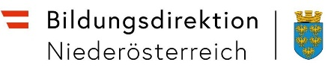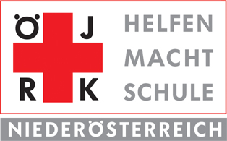

MELDEBLATT
FÜR DIE 42.
NÖ SCHÜLERMEISTERSCHAFTEN IM

SCHWIMMEN UND RETTUNGSSCHWIMMEN

Schule: Telefon:

Termin der Wintersportwoche bzw. der schulautonomen Tage der Schule:

Ausgeschriebene Bewerbe:

- Schwimmen: 8x50m Staffel im freien Stil, Gruppe: D

- Kombinationsbewerb: Zeitsumme von 8x50m Staffel und Rettungsschwimmen für Gruppe B, C Wettkampfbedingungen siehe Beiblatt
- Mixed: Staffel aus 3 Mädchen und 3 Buben in den Altersklassen D und C mit Kombinationsbewerb
(D: mit 6x25m Schwimmen + 6x25m Kombi ohne Ziehen, C: 6x50m Schwimmen + 6x50m Kombi)

B ab 9. Schst.
C 7. u. 8. Schst. UND Jg. 2011 u. jünger
D 5 .u. 6. Schst.
1. 8x50m Staffel |  | 2. Kombibewerb |  |  |  | 3. Mixed
D männl. | D weibl. | männl. |  | weibl. |  | mixed *)
 |  | - | - | - | - | D
- | - | C |  | C |  | C
- | - | B |  | B |  | - | -

Bitte Auswahl treffen und das Meldeblatt bis dem jeweiligen Bezirksreferenten (Liste beiliegend) senden.

Die Direktion ist von der Veranstaltung informiert:
Name Vorname
_____________________________________
Name Lehrer/Lehrerin

*) gleiche Anzahl männlich und weiblich – sowohl beim Schwimmen als auch Rettungsstaffel, keine doppelte Nennung möglich (z.B. mixed und männlich)

Mit der Meldung wird bestätigt, dass die die Schule die Genehmigung zur Veröffentlichung von Fotos, Videos, Ergebnislisten, usw. eingeholt hat.

